PERTEMUAN 6
Nama | Alpratama Reqzama Khadka
No | 03
Kelas | TI-1C

Latihan 1
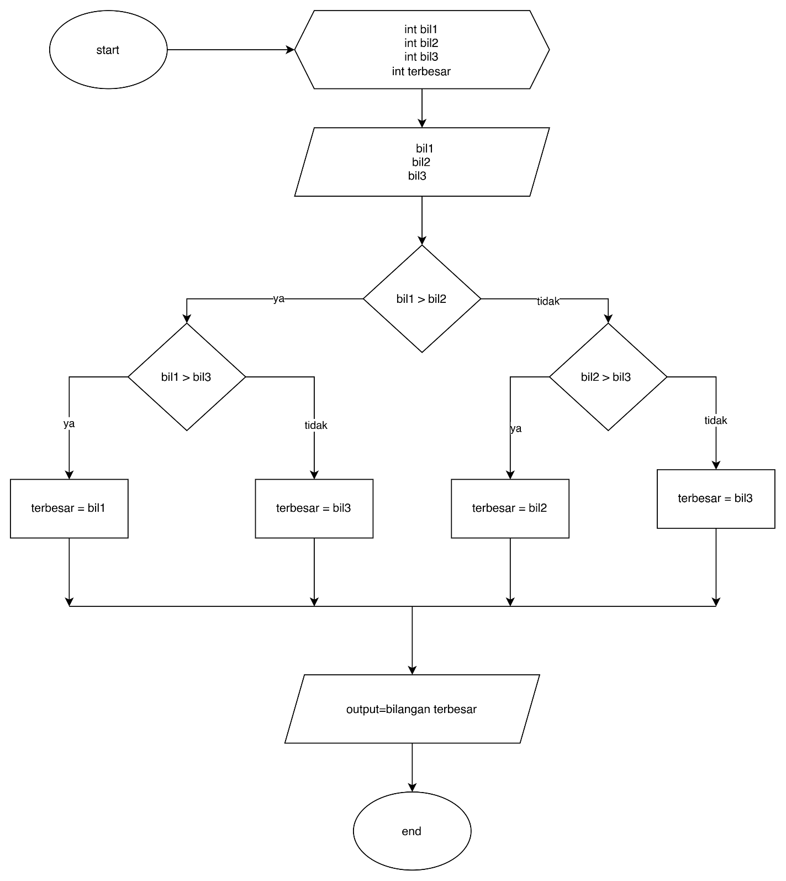
Latihan 2
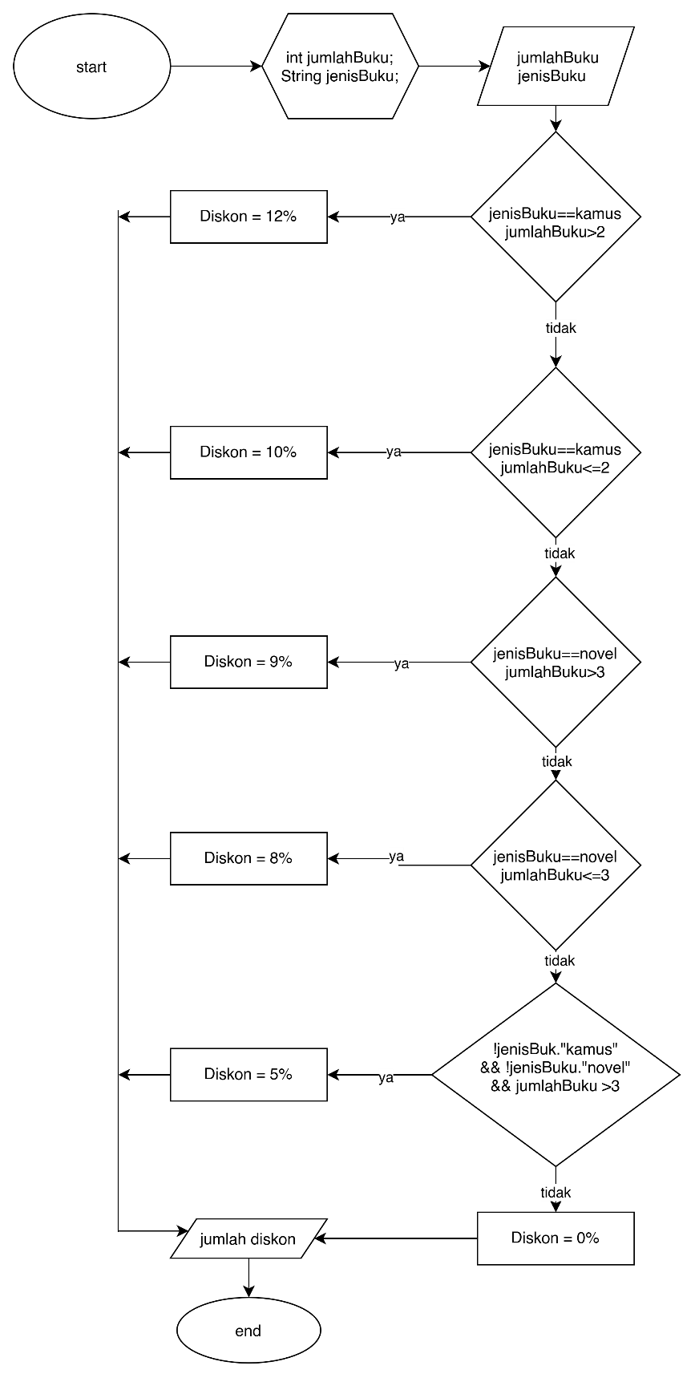

Latihan 3
